L’écriture par stimulis

Objectifs d’apprentissage :

- (transversales) :

1. *Démarches mentales :

Saisir l’information :
→Avoir une connaissance satisfaisante de la langue française pour véhiculer l’information.

2. *Manières d’apprendre :

Gérer le temps de réalisation d’une activité
Utiliser des outils de travail.
3. *Attitudes relationnelles:
Attitudes relationnelles
→ Se connaître, prendre confiance.
→ Connaître les autres et accepter les différences ( écouter, travailler en équipe…).

- générale :

4. Ecrire : des textes à partir de stimuli sensoriels.

- spécifiques :

5. Niveau 1 : prendre en compte la situation de communication en tenant compte des critères suivants :
→Donner et prendre du plaisir.
→Genre de texte imposé et choisi.
→Du support matériel.
6. Niveau 2 : Elaborer des contenus :
→Inventer des idées.
7. Niveau 3 : Assurer l’organisation et la cohérence du texte.
→Planifier l’organisation générale par le choix d’un modèle d’organisation adéquat au texte à produire. Dans ce cas narrative.
8. Niveau 5 : Utiliser les unités grammaticales et lexicales.
→ Utiliser un vocabulaire précis et adapté à la situation de communication.
9. Niveau 6 : Assurer la présentation.
→ Au niveau graphique, mise en page.

Plan de la séquence

1 X 50 min  10 min  5 min  5 min  10 min  5 min  15 min  1 X 50 min  10 min  3 X 12 min  4 min  1 X 50 min  10 min  20 min  20 min  1 X 50 min  10 min  5 min  15 min  15 min | Explication des cinq sens et de la séquence + distribution du lexique et des feuilles « de composition »  ACTIVITE 1 : LA VUE  Explication de l’activité  Les élèves observent les différentes images, et ils notent les mots qui leur viennent à l’esprit. AS1  Les élèves construisent un petit texte en s’aidant des mots qu’ils auront préalablement notés, mais aussi du lexique car trois des mots du lexique concernant la vue doivent apparaître dans leurs compositions. (Attention, ce petit texte est une ébauche, un premier jet et ne doit en aucun cas être complet). AF  ACTIVITE 2 : L’OUIE  Explication de l’activité + première écoute de la chanson de Vangelis.  Les élèves produisent une carte d’identité de leur personnage et commencent l’écriture.  Explication des ateliers tournants :  → Goût (pour plus de facilité, le groupe se scindera en deux, il y aura donc deux ateliers gustatifs mais ils auront les mêmes ingrédients)  → Toucher  → Odorat  ( Il s’agira d’écrire un premier jet de texte à partir d’un objet touché, d’un parfum ou d’un goût, toutes les explications se trouvent sur les feuilles élèves. ) AS1 (lorsqu’ils passent aux différents ateliers) AF lorsqu’ils composent).  Demander aux élèves de noter au journal de classe pour le cours prochain : « choisir une des cinq productions ».  Explications de l’auto évaluation.  Travail individuel de l’élève sur sa production personnelle à l’aide de différents outils ( grille d’auto évaluation, Bescherelle, dictionnaires…), il s’agira ici de finir, d’améliorer et de peaufiner le texte choisi par l’élève. AS1  Mise en page, faire en sorte que le texte soit beau.  Explications de la socialisation des écrits + répartition des élèves en cinq groupes.  Mise en place des bancs pour cinq groupes distincts.  Socialisation par groupe + choix d’un texte du groupe.  Socialisation devant la classe des cinq élèves choisis dans les groupes.  AS2

Voici les documents que je distribuerais aux élèves, tels quels.

Le vocabulaire des cinq sens
Pour évoquer une sensation, on peut utiliser des verbes, des noms ou des adjectifs variés. Choisissez trois de ces mots pour chaque sens et insérez les dans vos textes.

La vue :
- avec attention: épier, dévisager, reluquer, examiner, guetter, inspecter, observer, regarder, toiser, viser, fixer, espionner, scruter, surveiller
- avec émerveillement: admirer, contempler, dévorer des yeux...
- sans pouvoir détacher les yeux : être fasciné, hypnotisé par... ,
- brutalement: constater, découvrir, remarquer, sauter aux yeux...
- rapidement : jeter un coup d’œil, lorgner, saisir à la dérobée, viser du coin de l’œil….

Le toucher :
- Avec brutalité : appuyer, cogner, frotter, heurter, saisir...
- Avec douceur: caresser, câliner, enlacer, flatter, chatouiller...
- Avec insistance : tripoter, palper, pétrir, presser, tâter, frictionner, frotter chatouiller, masser ...
- Avec légèreté : effleurer, frôler, égratigner, érafler, écorcher...
- Avec hésitation: tâtonner, tâter...
Choc, coup, heurt, pression, caresse, effleurement, sécheresse, moiteur, caresse, chatouillement, contact, gifle, tact, calleux, cotonneux, soyeux, satiné, velouté, poli, noueux, rugueux, doux, lisse, mou, ferme, dur, piquant, rêche, rugueux, tiède, collant, gluant, brûlant, duveteux, frais, froid, gras, humide, lourd, mouillé, sec, souple...

Odorat :
Bouquet, fragrance, parfum, senteur, bouffée, (un) effluve, émanation, exhalaison, puanteur, pestilence, infection, relent, remugle, essence, fumet, suave, fugace, sucré, musqué, délicat, délicieux, velouté, âcre, aigre, amer, agressif, capiteux, suffocant, écœurant, pestilentiel(le), aromatique, (dés)agréable, fétide, fin, fort, infect, méphitique, nauséabond, odoriférant, piquant, rance, subtil, tenace, aspirer, flairer, humer, renifler, respirer, empester, empuantir, dégager, fleurer, exhaler, embaumer, parfumer, infecter, répandre, subodorer, odeur,…

Goût :
Arôme, fragrance, parfum, senteur, bouffée, (un) effluve, émanation, exhalaison, puanteur, pestilence, infection, relent, remugle, essence, fumet, acidité, âcreté amertume, âpreté, assaisonnement, bouquet, dégustation, insipidité, saveur, suave, fugace, sucré, musqué, délicat, délicieux, velouté, âcre, aigre, amer, agressif, capiteux, suffocant, écœurant, pestilentiel(le), aromatique, (dés) agréable, doux, exquis, fade, fétide, acerbe, acidulé, astringent, buccal, délectable, douceâtre, épicé, exquis, fade, faisandé, gustatif, piquant, poivré, rance, relevé, savoureux, succulent, sucré, sur, savourer, avaler, déguster, se délecter, se rassasier, dévorer, croquer, boire, ingurgiter, siroter...

L’ouïe :
- Un bruit agréable peut: bercer, caresser, charmer, réjouir...
- Un bruit désagréable peut: agresser, déchirer les tympans...
Écouter, ouïr, percevoir, tendre l’oreille, venir aux oreilles, auditionner, ausculter, prêter l’oreille, gémissement, plainte, grincement, grognement, roulement, hurlement, brouhaha, rumeur, cacophonie, tapage, tintamarre, tumulte, clameur, fracas, vacarme, chant, mélodie, chuchotement, clapotis, frémissement, murmure, bourdonnement, bruissement, chuintement, clameur, cristallin, affaibli, étouffé, régulier, vibrant, feutré, harmonieux, léger, mélodieux, aigu, grave, détonant, assourdissant, perçant, percutant, strident, violent, bref, prolongé, sec, agaçant, clair, faible, fort, léger, métallique, plaintif, prolongé, sourd, strident, cri, bruit, silence, crissement, écho, froissement, gargouillis, musique, sonnerie, voix, onomatopée,...

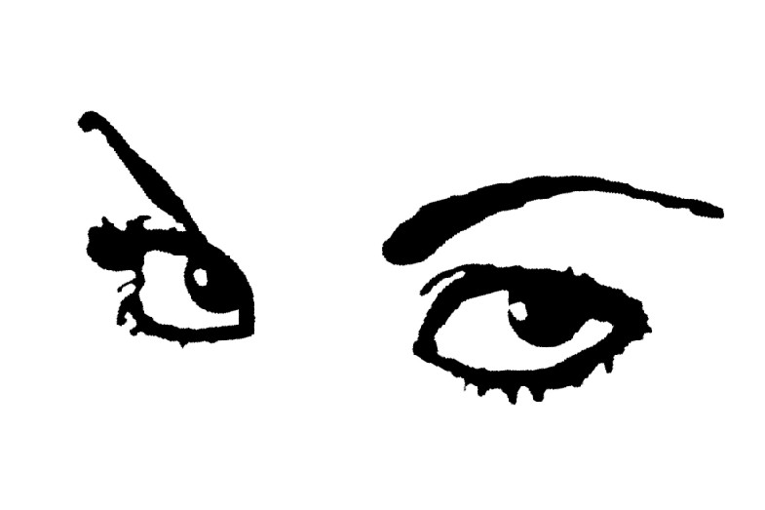

Je me souviens de…

Observe les images proposées indique tous les mots qui te viennent à l’esprit. Ensuite avec l’aide de ces derniers construis-toi un souvenir d’un lieu déjà visité, réel ou imaginaire.

Invente ton personnage :

Prénom :
Lieu :
Date :
Age :
Féminin / masculin

Tu es à présent ce personnage et tu nous racontes un de tes souvenirs auditif…

Je me souviens de…

